第3课 *老人与海
(时间：45分钟 满分：60分)
一、基础知识(12分)
1．下列词语中加点的字注音不完全正确的一项是
( )(3分)
A．鲭鲨(qīng) 两颚(è) 脊鳍(qí) 攘刺(nǎng)
B．绽开(zhàn) 舵手(duò) 咀嚼(jiáo) 攥住(zuàn)
C．嗜杀(shì) 蹂躏(lìn) 撬开(qiào) 拽拉(zhuài)
D．戳穿(chuō) 榫头(sǔn) 残骸(hái) 桅杆(wéi)
答案 B
解析 B项，咀嚼jiáo应是jué。
2．下列各组中字形完全正确的一项是
( )(3分)
A．苍皇 晴朗温和 狠毒无比 残缺不全
B．踪迹 波涛汹涌 奋不顾身 慢不经心
C．精采 倒霉透顶 蜂拥而至 胡思乱想
D．理睬 目瞪口呆 遍体鳞伤 凶残嗜杀
答案 D
解析 A项，苍－仓；B项，慢－漫；C项，采－彩。
3．下列各句中，加点的成语使用正确的一项是
( )(3分)
A．老头儿看见它来到，知道这是一条毫无畏惧而且为所欲为的鲨鱼。
B．只有一次，我在游泳的时候一脚踩在一条海鳐鱼上面，脚后跟给它刺了一下，当时我的小腿就麻木了，痛得忍无可忍。
C．它们甚至不去紧跟着鱼的气味，就并驾齐驱地直朝着小船扑来。
D．他不忍朝死鱼多看一眼，因为它已经给咬得残缺不全了。鱼给咬住的时候，他真觉得感同身受。
答案 A
解析 B项，忍无可忍：忍受到再也无法忍受下去。C项，并驾齐驱：齐头并进。比喻彼此力量、地位、才能等不相上下。D项，感同身受：原指感激的心情如同亲身受到对方的恩惠一样(多用来代替别人表示谢意)，现多指虽未亲身经历，但感受就同亲身经历过一样。
4．下列各句中，没有语病的一句是
( )(3分)
A．奥巴马是美国有史以来的第一位黑人总统，常常描绘为一名出身于贫寒草根的白手起家者，其实并不十分符合事实。
B．长春自驾车友会是自驾者与搭乘者自发组织的自驾旅行团体，对他们而言，车不仅是玩乐的工具，也是重要的出行工具。
C．作为“无厘头”电影的始祖和很有“头脑”的导演，周星驰能否胜任新一届广东政协委员，还在于认真履行委员的社会责任。
D．面对国际经济形势的严峻挑战，我们科学判断，果断决策，有效避免了在现代化进程中因巨大的外部冲击而出现的大波折。
答案 D
解析 A项，偷换主语，“常常描绘”的主语不是“奥巴马”； B项，语序不当，“不仅”“而且”前后内容调换顺序；C项，“能否”是两面词，后面是肯定的一面。
二、文本训练(课内精读)(16分)
阅读课文“大约在夜里10点钟的时候……没有其重无比的东西在旁边拖累它了”，完成5～8题。
5．上面语段对桑地亚哥的描写，主要采用了________描写和________描写的手法。(2分)
答案 心理 动作
6．“他知道斗也不会赢了”“他知道一切都完了”但他仍“不顾一切”地与鲨鱼搏斗。桑地亚哥身上体现了真正的胜利者怎样的气质？(4分)
答：_______________________
答案 真正的胜利者在意的不是物质上的所得或者一个空名，而是面对险恶形势，毫不气馁、不屈不挠地斗争下去，在精神上压倒敌人。
7．“吃吧，星鲨。做你们的梦去，梦见你们弄死了一个人吧。”桑地亚哥的语言反映了他怎样的内心世界？(4分)
答：________________________
答案 蔑视对手，不甘失败。
8．语段描写的是桑地亚哥最后一次与鲨鱼搏斗的情景，试用简要的语言分条概括这次搏斗中的“悲壮”色彩体现在哪些方面。(6分)
答：________________________
答案 (1)猛烈的海风，波涛汹涌的大海；(2)主人公的身体状况；(3)主人公的心理感受；(4)简陋的“武器”；(5)仅剩残骸的死鱼。
三、类文阅读(20分)
阅读下面的文字，回答9～12题。
一天的等待
海明威
他走进我们房间关窗户的时候，我们还未起床。我见他一副病容，全身哆嗦，脸色苍白，步履缓慢，好像一动就会引起疼痛。
“怎么啦，宝贝？”
“我头痛。”
“你先上床。我穿好衣服就来看你。”
可是当我来到楼下时，他已穿好衣服，坐在火炉旁，一看这个可怜巴巴的九岁男孩就知道病得不轻。我摸了摸他的额头，知道他发烧了。
“你上楼去睡吧，”我说，“你病了。”
医生来后，量了孩子的体温。
“多少度？”我问医生。
“一百零二度。”
下楼后，医生留下用不同颜色胶囊包装的三种药，并嘱咐如何服用，并说，如果高烧不超过一百零四度，就用不着担心。这是轻度流感，要是不引起肺炎，就没有危险。
我回到房里，记下了孩子的体温，并对各种胶囊的服用时间作了记录。
“想让我读点书给你听吗？”
“好的，如果你想读的话。”孩子说。他脸色苍白，眼窝下方有黑晕。他躺在床上一动不动，对周围发生的一切无动于衷。
我朗读霍华德·派尔的《海盗故事》，但我看得出他并没在听我读书。
“你感觉怎么样，宝贝？”我问他。
“到目前为止，还是老样子。”他说。
我坐在床脚边自个儿看书，等着到时间再给他服一粒胶囊。按理，他本该睡着了，然而，当我抬头看时，他却双眼盯着床脚，神情异常。
“你为什么不试着睡觉呢？到吃药时，我会叫醒你的。”
“我宁愿醒着。”
过了一会儿，他对我说：“你不必待在这里陪我，爸爸，要是你嫌麻烦的话。”
“不嫌麻烦。”
“不，我是说，要是你过一会儿嫌麻烦的话，你就不必待在这里。”
我想，或许他有点儿神志不清了。十一点钟，照规定给他服药后，我便出去了一会儿。
那是个晴朗而又寒冷的日子，地上覆盖着一层已结成冰的冻雨。我带着我那条爱尔兰红毛小猎犬，沿着大路和一条冰冻的小溪散步，但在这玻璃般光滑的地面上站立和行走是很困难的。那条红毛狗一路上连跌带滑，我自己也重重摔了两跤。
高高的土堤上长着倒垂下来的灌木丛，我们从那下面撵起了一群鹌鹑，我击落了两只。
有几只鹌鹑停落在树上，但大部分飞进了一堆堆的柴垛中。动身返回时，我感到很高兴，因为我在离房子不远的地方发现了一群鹌鹑，而且还剩下许多，改日可再去搜寻猎取。
回到屋里，他们说孩子不让任何人进入他的房间。
“你们不能进来，”他说，“你们千万不要传染上我的病。”
我来到他身边，发现他仍像我离开时那样躺着。他脸色苍白，但两颊上部烧得发红，眼睛依旧一动不动地盯着床脚。
我量了他的体温。
“多少？”
“大约一百。”我说。实际上是一百零二度四分。
“原先是一百零二度。”他说。
“谁说的？”
“医生。”
“你的体温没问题，”我说，“用不着担心。”
“我不担心，”他说，“但是我不能不想。”
“不要想，”我说，“放心好了。”
“我很放心。”他说着，眼睛直盯着前方。显然，他有什么心事，但在尽力控制着自己。
我坐下来，打开了《海盗故事》，开始读给他听，但我看得出来他不在听，于是我停了下来。
“你看我大概什么时候会死？”他问道。
“什么？”
“我大概还有多少时间就要死了？”
“你不会死。你怎么啦？”
“啊，不，我会死的。我听到他说一百零二度。”
“人不会因为得了一百零二度的高烧而死去的。你是在说傻话。”
“我知道会的。在法国上学时，同学告诉我说，发烧到四十四度就不能活了。我已经一百零二度了。”
原来自上午九点起，整整一天他都在等死。
“你这可怜的宝贝，”我说，“你不会死的。那种温度计不一样。在那种温度上，三十七度是正常的。在这种温度上，正常体温是九十八度。”
“你肯定？”
“绝对没错，”我说，“这跟英里和公里的区别一样。你知道，就像我们车速开到七十英里该折合成多少公里一样。”
“噢。”他说。
他那凝视着床脚的目光松弛了。他的紧张状态也终于缓解了。第二天，越发轻松了。为了一点无关紧要的小事，他会动不动哭起来。
(有删改)
9．小说两次写到小男孩眼睛“盯着床脚”，这样写的作用是什么？(4分)
答：_______________________
答案 表现小男孩紧张害怕但又竭力克制自己的心理状态。
解析 这是两处细节描写，“盯”是写病中男孩的情态的关键词，要注意结合前后故事情节分析。
10．小说采用“一天的等待”为标题，有何作用？请简要分析。(4分)
答：_______________________
答案 ①标题没有明确“等待”究竟是什么，设置悬念，吸引读者。②小说情节围绕“一天的等待”展开，标题贯串全文，是小说的行文线索。③“一天的等待”中，男孩直面死亡、坚强勇敢的精神得以彰显，突出了人物性格，揭示了小说主旨。(答出任意两点即可)
解析 小说的标题从内容上看，可以是小说中的人物，也可以是对小说的环境、中心情节的概括等；从手法上看，可以是线索，也可以设置悬念等。
11．小说中的男孩是一个什么样的形象？请简要分析。(6分)
答：_______________________
答案 (1)善良，体谅他人。不愿给父亲带来麻烦，怕自己的病传染给他人。
(2)恐惧死亡却能坚强、勇敢地面对。面临死亡时没有哭闹，独自躺着，安静地等待死亡的降临。
(3)天真而又脆弱。不懂华氏温度与摄氏温度的区别，误以为自己将要死去而等待了一天；当得知自己不会死去时，“为了一点无关紧要的小事，他会动不动哭起来”。
解析 对小说人物形象的分析，要抓住小说人物描写的内容，用概括的语言进行表述。
12．有人认为小说中间插入的父亲外出打猎的两段文字是多余的，也有人认为这样写恰恰体现了小说构思的精巧。你的看法呢？请结合全文，谈谈你的观点。(6分)
答：_______________________
答案 (1)是多余的。理由：①因为父亲打猎这件事游离于小说主要情节之外，给人以节外生枝之感，对于突出小说主要的人物形象和主题并没有什么作用。②孩子生病了，但父亲却高兴地去打猎，不合情理，是明显的败笔。③打猎时轻松愉快的情调与整篇小说营造的氛围不协调。
(2)这正是小说构思的精巧之处。理由：①明写父亲打猎的轻松愉快，暗写男孩在孤独恐惧中勇敢地等待死亡，使人物形象更加突出。②宕开男孩的情况不写，而写父亲打猎的情景，使小说更具悬念。③父亲去打猎意味着他觉得孩子的病情不重，这与孩子自己的紧张恐惧形成鲜明的对比，增添了结尾的戏剧效果。
解析 此题考查对文章结构和艺术手法的鉴赏，要结合文章的内容、主旨，多角度分析体会，不可妄下断言。无论持什么观点，都要鲜明、准确，分析时有理有据。
四、语言文字运用(12分)
13．阅读下面的文字，然后用上加点的词语扩展成一段议论抒情的文字，可以不考虑词序。(不少于50字)(6分)
这是一场人与自然搏斗的惊心动魄的悲剧。老人每取得一点胜利都付出了惨重的代价，最后遭到无可挽救的失败。但是，从另外一种意义上来说，他又是一个胜利者。因为，他不屈服于命运，无论在怎么艰苦卓绝的环境里，他都凭着自己的勇气、毅力和智慧进行奋勇的抗争。大马林鱼虽然没有保住，但他却捍卫了“人的灵魂的尊严”，显示了“一个人的能耐可以达到什么程度”，是一个胜利的失败者，一个失败的英雄。
代价 命运 勇气 毅力 智慧 尊严
答：____________
答案 热爱生命需要我们珍惜生命，维护生命的尊严。在面对挫折、困难、疾病、不幸的时候，我们不能失去勇气、信念，不能屈服于命运，哪怕付出沉重的代价，也要以顽强的毅力、生存的智慧保持生命的活力，坚持生命的理想，继续生命的追求。
14．仔细阅读下面的漫画，在横线处填上合适的话。(6分)
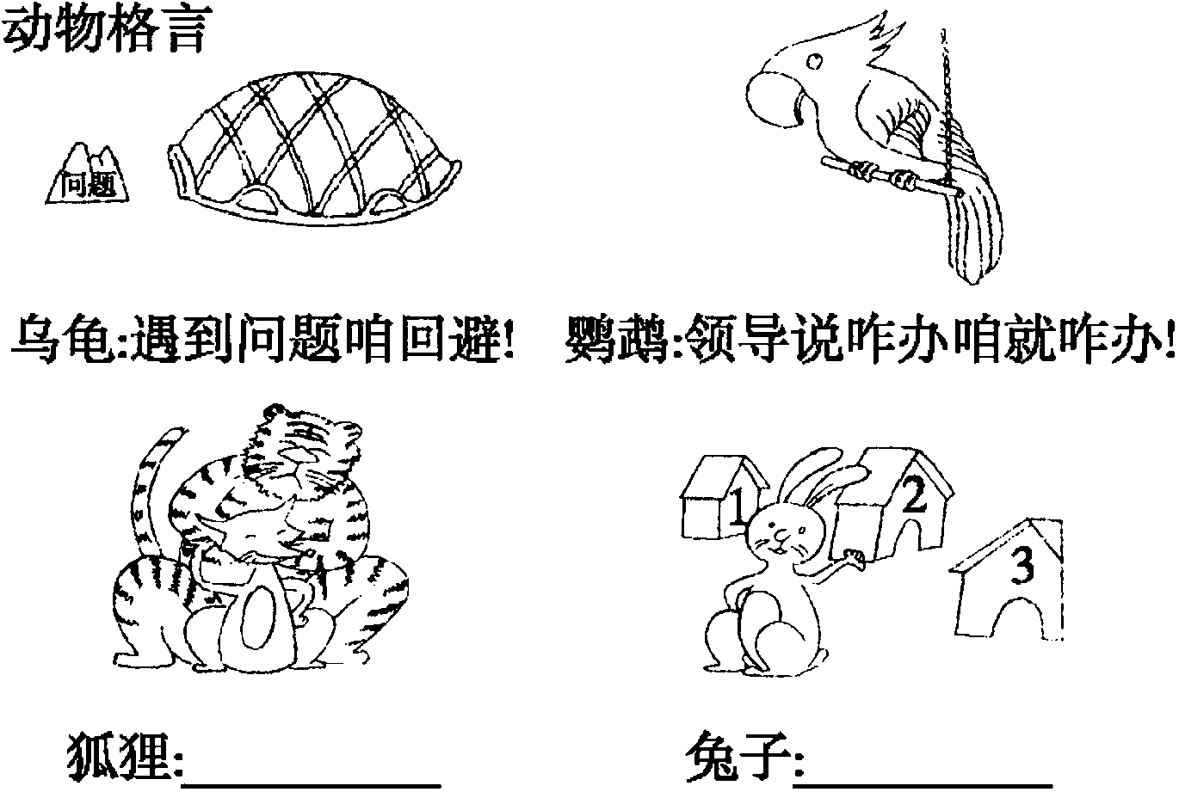
狐狸：____________
兔子：____________
答案 狐狸：如今干什么都得有靠山！兔子：凡事都要给自己留条后路！
解析 从漫画的前两个示例中可以看出，“格言”要紧扣这种动物的特点，并能暗示社会中某类人的工作方法或处世态度。可从“狐假虎威”和“狡兔三窟”的角度思考。
学后反思——学而不思则罔，思而不学则殆
1．学习了本文，你有哪些收获？
2．学习了本文，你能学到其他同学的哪些可借鉴之处？
3．学习本文，你能发现自己还有哪些需要改进或有待提高的地方？

